**REPORTE PRELIMINAR DE RESIDENCIAS**

**PROFESIONALES**

Nombre (s) del estudiante (s): Gabriela del Rosario Rosey Padilla

Número (s) de control: 201130064

Fecha de ingreso al ITTLA (mes y año): Febrero-Junio 2020

Carrera: Ingeniería En Tecnologías De La Información Y Comunicaciones

Especialidad: Ingeniería de Software

Unidad (centro u oriente): Centro

Nombre del proyecto: Creación e Implementación de Plataforma Digital para la Centralización de procesos licitatorios de Obras y Servicios en Inmasic

Opción de Residencia Profesional: Trabajador

Periodo: 19 agosto 2024 – 19 diciembre 2024

Teléfono particular: 5526030250

Teléfono móvil: 5571988727

E-mail (correo institucional): l201130064@tlalnepantla.tecnm.mx

Tlalnepantla de Baz, estado de México a 19 de Agosto del 2024.

Datos de la empresa:

1. Nombre:

Ingeniería, Mantenimiento y Servicios Integrales en la Construcción S.A de C.V (INMASIC)

1. Giro y tipo de capital:

Compañía constructora

1. Dirección y mapa de localización:

Anillo perif. Blvd. Adolfo Ruiz Cortines 3307-506, San Jerónimo Lídice, 10200 Ciudad de México, CDMX

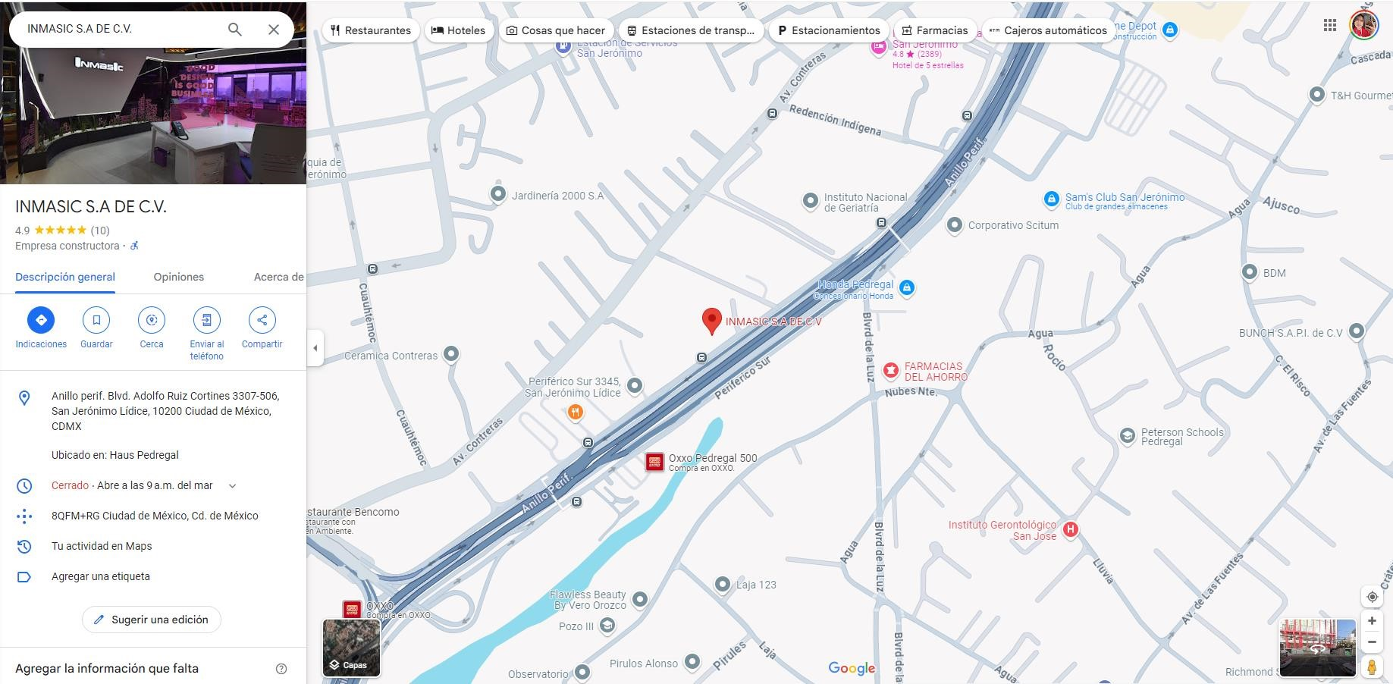

Ilustración 1 Lugar del Proyecto-Inmasic

1. 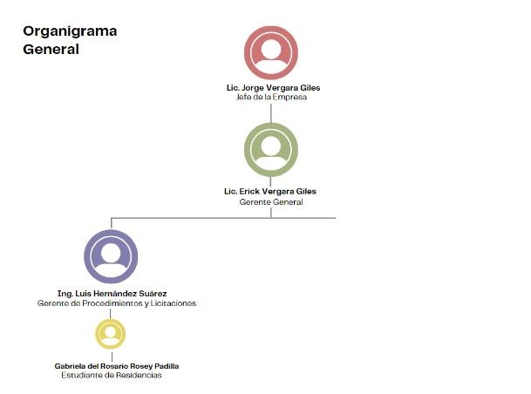Organigrama general

1. Descripción de los procesos que desarrolla la empresa: Brindar excelencia en los Acabados de

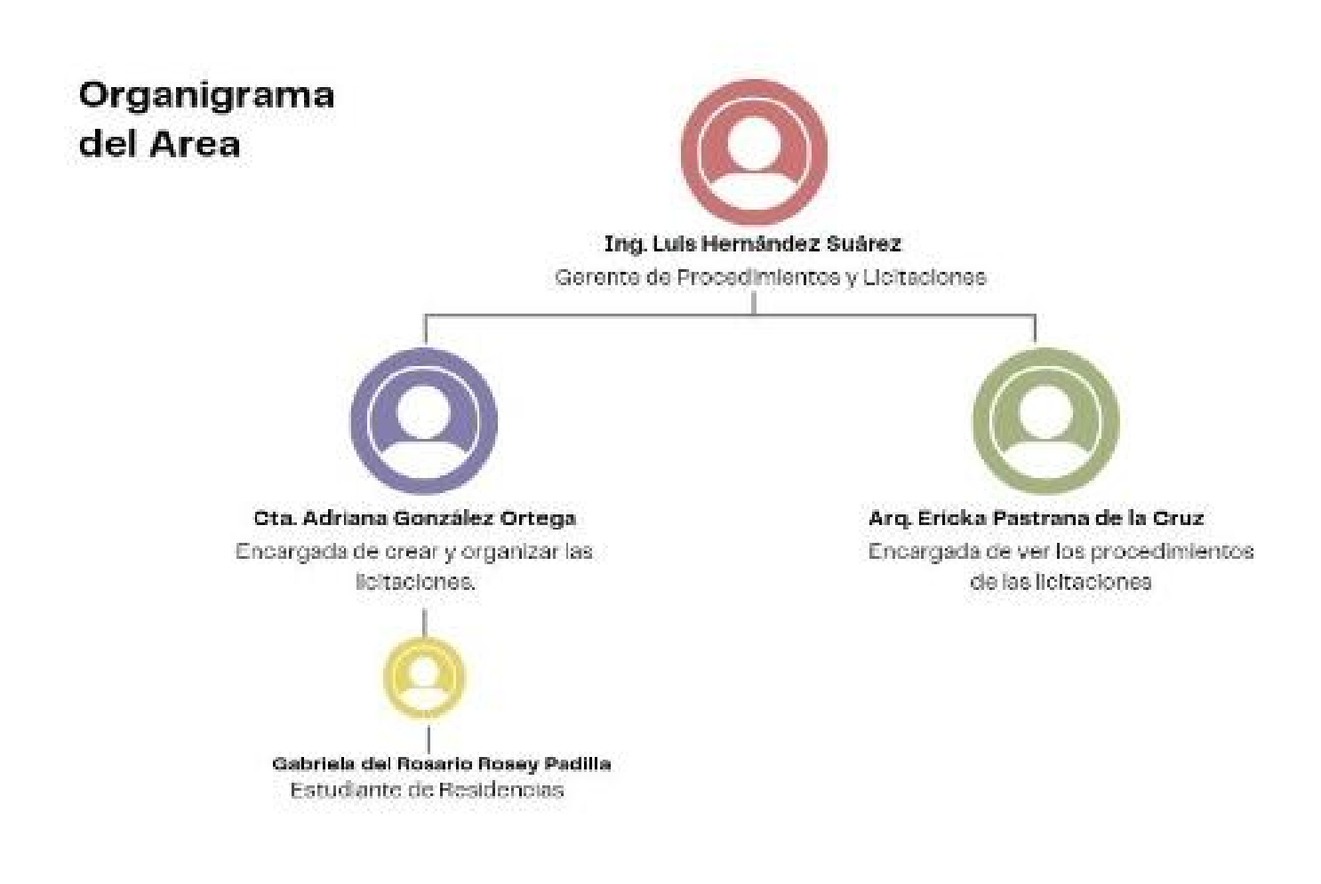Construcción, tales como: Ingeniería, Diseño Arquitectónico de última generación, Topografía,

Geotecnia, Proyectos y Supervisión.

1. Nombre del departamento donde realizará su Residencia Profesional.

Gerencia de Procedimientos y Licitaciones

1. Organigrama detallado SOLO del departamento (incluyendo al Residente).

1. Descripción de las principales actividades del área de desarrollo de la Residencia

Organización de documentos, Creación de licitaciones, Verificar los procedimientos de las compras por internet. organización de los procesos de licitaciones de obras, compra-venta de bienes y servicios. La implementación de la plataforma digital tiene como objetivo resolver desafíos como la falta de coordinación entre departamentos y las dificultades para acceder a datos relevantes

C. Datos del proyecto:

1. Nombre del proyecto. Creación e Implementación de Plataforma Digital para la centralización de procesos licitatorios de Obras y Servicios en INMASIC.
2. Objetivos:

General

Creación de un sistema web que simplifique la recopilación, visualización y organización de datos para mejorar la eficiencia operativa en la empresa Ingeniería, Mantenimiento y Servicios Integrales en la Construcción S.A. de C.V. (INMASIC).

Específicos

•Establecer un servidor digital para el alojamiento del sistema.

•Desarrollar una interfaz sencilla y eficaz para la obtención de datos que faciliten la publicación de nuevas licitaciones.

•Implementar la integración de una base de datos a través de SQL Server con el objetivo de almacenar de manera segura y eficaz información sobre los procesos licitatorios.

•Incorporar herramientas que posibiliten la exportación fácil de informes en diversos formatos (PDF, Excel).

1. Delimitación.

La carencia de organización en los procesos licitatorios de obras, compra-venta de bienes y servicios en la empresa Ingeniería, Mantenimiento y Servicios Integrales en la Construcción S.A. de C.V. (INMASIC) en el manejo de información dificulta la comunicación dentro de la empresa. La complejidad aumenta debido a la ausencia de sistemas centralizados que permitan una consulta ágil y precisa de la información relevante sobre licitaciones de obras, compra-venta de bienes y servicios. Esta deficiencia afecta directamente la toma de decisiones y la implementación de estrategias efectivas para la mejora continua. Se observó también que la gestión de estos datos se realiza de forma manual y no se dispone de una base de datos para almacenarlos de manera segura, eficiente y precisa.

1. Justificación.

Este proyecto surge de la necesidad de abordar los desafíos en el sistema de administración de información de Ingeniería, Mantenimiento y Servicios Integrales en la Construcción S.A. de C.V. (INMASIC). En un entorno empresarial, la eficiente gestión de datos se ha vuelto crucial para el éxito y la competitividad. INMASIC enfrenta actualmente obstáculos significativos en la gestión interna de datos sobre sus procesos licitatorios, lo que afecta directamente la toma de decisiones y la implementación de estrategias efectivas.

La carencia de un sistema ágil ha generado demoras en las respuestas a los clientes y dificultades en la coordinación entre áreas. La creación de este sistema optimizara la administración de información en INMASIC, la eficiencia operativa y la competitividad de la empresa, proporcionando un entorno centralizado y eficiente para los procesos de licitaciones de obras, compra-venta de bienes y servicios. Mejorará la gestión de sus procesos y la comunicación interna, permitiendo una respuesta más rápida a las necesidades de los clientes.

1. Cronograma individual de actividades (justificando los 4, 5 o 6 meses de desarrollo)

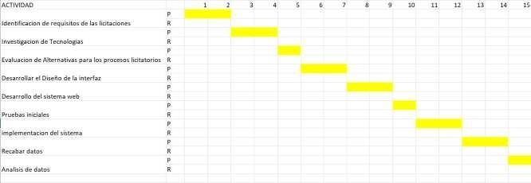

1. Descripción detallada de actividades
2. Identificación de Requisitos de las licitaciones:

Esta actividad implica la realización de reuniones con las partes interesadas, para establecer de forma precisa los requisitos de las licitaciones. Esto incluirá la determinación de los datos que deben recopilarse, los campos necesarios y cualquier validación requerida.

1. Investigación de Tecnologías:

Se trata de la evaluación de las tecnologías disponibles para el desarrollo del sistema.

1. Evaluación de Alternativas para los procesos licitatorios:

Esta actividad implica la evaluación comparativa de distintos enfoques y herramientas disponibles para el desarrollo del sistema de licitaciones. Se analizan las ventajas y desventajas de cada alternativa, considerando aspectos como la usabilidad, la escalabilidad y la compatibilidad con el sistema actualmente en uso.

1. Desarrollar el Diseño de la Interfaz:

Se desarrolla la estructura visual de los procesos de licitación, diseñando cuidadosamente los elementos de la interfaz de usuario como campos de entrada y componentes necesarios. El objetivo es asegurar una interfaz intuitiva y de fácil navegación para los usuarios finales.

1. Desarrollo del sistema web:

Implica la implementación efectiva del formulario mediante el uso de las tecnologías cuidadosamente seleccionadas en fases anteriores del proyecto. Este proceso incluye la configuración detallada de los componentes de las licitaciones, la integración de funcionalidades específicas requeridas y la realización de pruebas exhaustivas para garantizar su correcto funcionamiento dentro del sistema de licitaciones.

1. Pruebas Iniciales:

Antes de la implementación oficial, se realizan pruebas preliminares del sistema que abarcan la funcionalidad de los campos, la validación de datos y la respuesta del sistema ante diversas situaciones. El propósito es detectar y resolver problemas antes de proceder con la implementación completa.

1. Implementación del sistema:

Esto implica asegurar que el formulario funcione de manera eficiente y sin contratiempos al integrarse con las demás funcionalidades del sistema. Además, se realiza una exhaustiva verificación para confirmar que cumple con todos los requisitos y está completamente listo para ser utilizado empresarialmente.

1. Recabar Datos:

Esta actividad se centra en la fase crucial del lanzamiento oficial del sistema diseñado específicamente para la recopilación de datos. Durante esta etapa, se lleva la coordinación con los usuarios finales para asegurar una transición fluida y efectiva.

1. Análisis de Datos:

Esta etapa implica realizar una revisión exhaustiva de los datos recolectados para identificar patrones, tendencias y cualquier información relevante. El análisis de datos proporciona una base sólida para la toma de decisiones informadas.

7. Horario requerido de trabajo

Lunes a viernes de 9:00 hrs a 19:00 hrs.

**Instituto Tecnológico de**

**Tlalnepantla**

